Установка фриза: пошаговая инструкция
В современных домах чаще всего используют фризы трех типов. Первый представляет собой простой гипсовый профиль с выкружкой, обтянутый прочной бумагой. Его крепят с помощью клея. Второй тип - литой фриз, сделанный либо из традиционного гипсобетона, армированного волокном, либо из современного вспененного пластика, имитирующего вычурные декоративные фризы, которые часто можно видеть в старых зданиях. Гипсобетонные фризы обычно крепят шурупами, поскольку весят они немало. Пластиковые фризы просто приклеивают. Фризы третьего типа - это деревянные профили с выкружкой, по форме аналогичные гипсовым. Их прибивают гвоздями либо к стенным стойкам, либо к специальной крепежной рейке.

Помимо чисто декоративной функции фриз помогает скрыть неприглядные трещины, которые возникают по периметру потолка по разным причинам, например из-за усадки здания.

Установка фриза

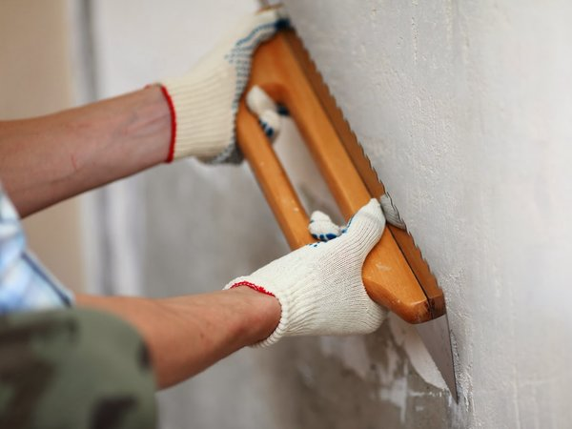

1. Плотно прижмите фриз к углу между потолком и стеной и карандашом проведите на потолке и стене параллельные направляющие линии.

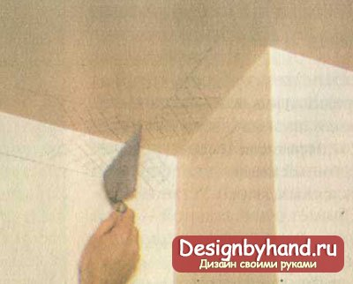

2. Всухую соскребите старые обои на пространстве между проведенными направляющими линиями. Если поверхность крашеная или оштукатуренная, насеките ее крест-накрест.

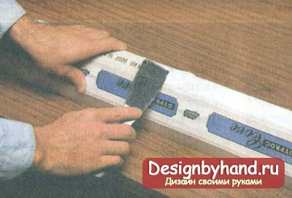

3. Разведите порошкообразный клей или воспользуйтесь готовым клеящим составом. Если фриз гипсовый или пластмассовый, намажьте клеем обе кромки на тыльной стороне фриза.

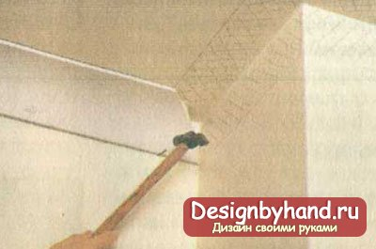

4. Прижмите фриз между направляющими линиями. При необходимости дополнительно закрепите вогнанными наполовину закаленными гвоздями - их удаляют после схватывания клея. Если данный отрезок фриза будет располагаться на углу, сначала срежьте торец под углом 45".

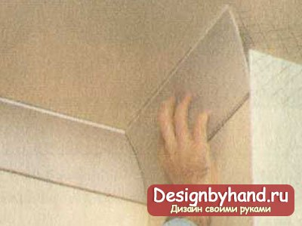

5. Пригоните смежный угловой отрезок. На иллюстрации следующий отрезок фриза попадает еще и на внешний угол. Перед установкой аккуратно скосите внешний торец под углом 45°.

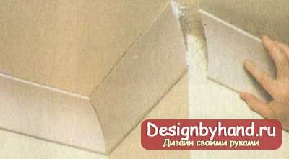

6. Прикрепите следующий отрезок фриза за внешним углом, соединяя скошенные торцы встык и помещая фриз между направляющими линиями.

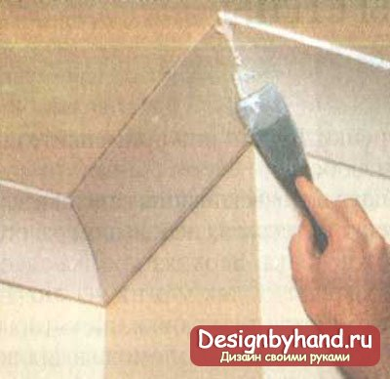

7. Аккуратно зашпатлюйте все щели на внешнем и внутреннем углах шпателем и целлюлозной шпатлевкой. После затвердевания шпатлевки отшлифуйте поверхность наждачной бумагой.

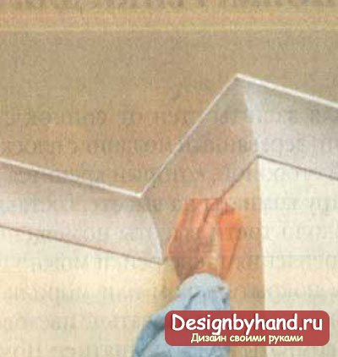

8. Не дожидаясь затвердевания клея, влажной губкой удалите его излишки со стены и потолка и протрите зашпатлеванные места.

Разрезание фриза

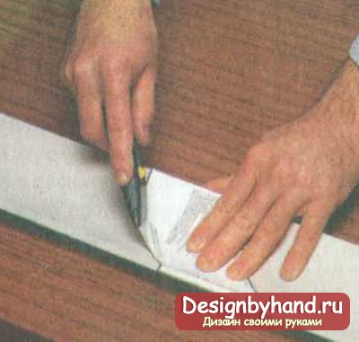
1. Возьмите стусло, достаточно большое, чтобы в его лотке поместился фриз. Зажав фриз в стусле, сделайте аккуратные срезы шипорезной ножовкой под углом 45° для внутренних и внешних углов.
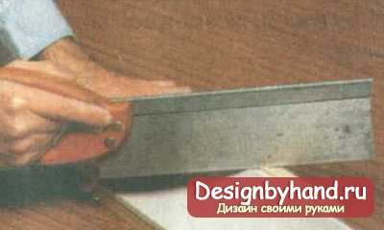
2. Некоторые производители фризов поставляют шаблоны, позволяющие аккуратно разметить линии разрезов для внутренних и внешних углов.
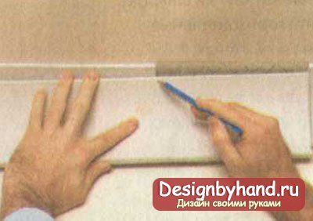
3. При необходимости использовать часть стандартного отрезка отметьте требуемую длину, приложив фриз к стене, карандашом проведите линию и распилите по ней.

